
令和7年度
城西桜台保育園

ひなたぼっこ

＊出産前体験＆園見学＊
日程：要相談
時間：10:00～11:30
対象：練馬区在住で、妊娠前のご夫婦・妊娠中の方
生後12か月までのお子さんがいらっしゃる方
内容：離乳食体験＆読み聞かせ・リトミック・お散歩
保育園で提供する離乳食の試食体験を行ないます！
食材や形状、作り方、食事とミルク量などの疑問にもお答えします。
また、保育園で行っている活動を紹介します。
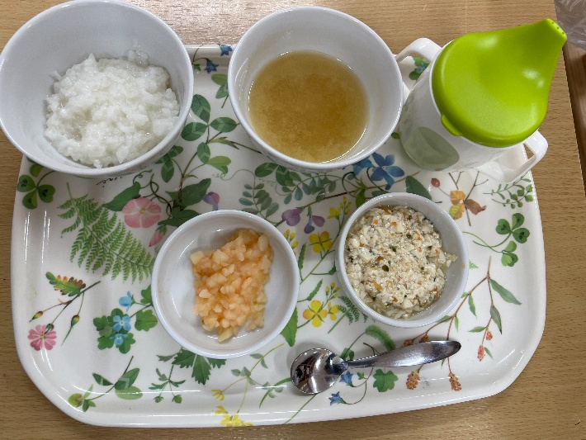

＊保育所体験&園見学＊
妊産婦さんの
体験は好評です
日程：随時ご相談ください
時間：10:00～11:30
対象：練馬区在住の、未就学児
保育園の生活を一緒に体験してみませんか？
同年齢の子どもたちと、母子で遊べる体験です。
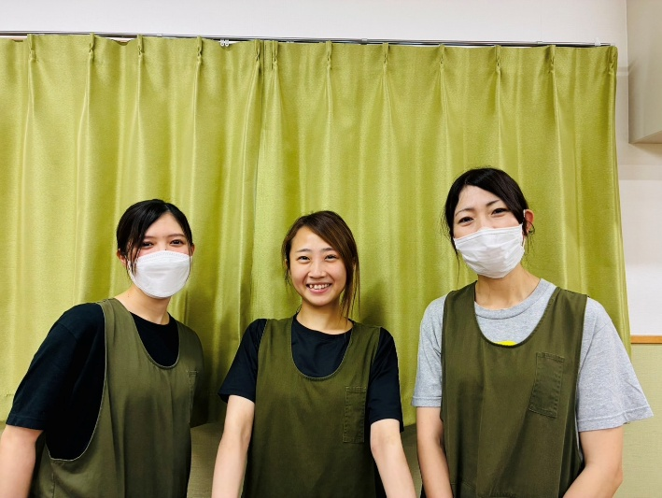
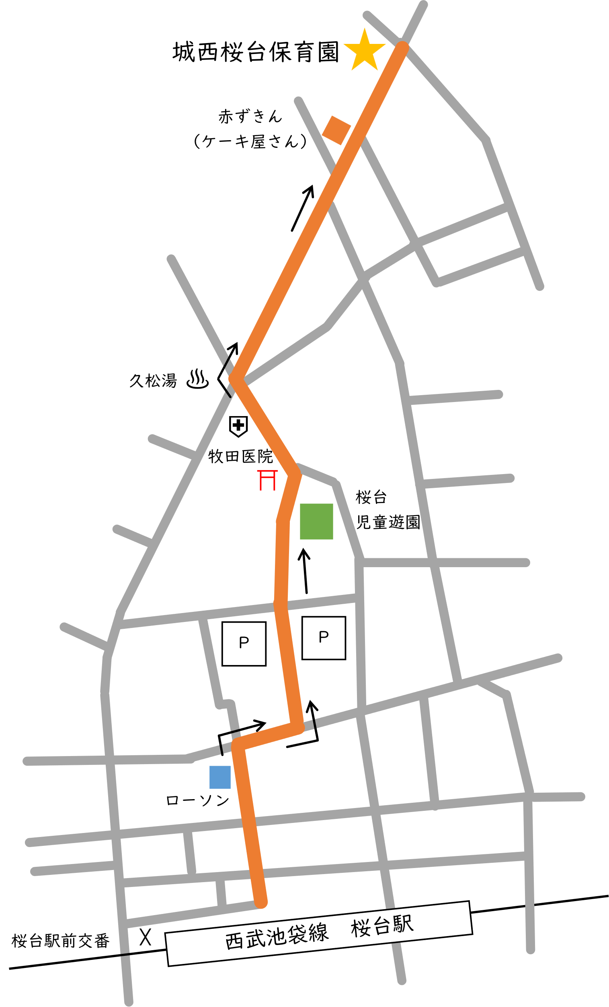
城西桜台保育園
練馬区桜台2-46-11 グラシア桜台
03-6915-8980
※予約は10:30～16:00の時間内でお願いいたします。
お気軽にお問い合わせください。
保育園のホームページ

※当園には駐車場がありませんので、お車でのご来園はお断りしております。ベビーカーや自転車は専用の置き場をご用意しております。ご協力をお願いいたします。

